FAÇA ALGORITMO EM VISUAL C# DOS EXERCÍCIOS ABAIXO:

1) Desenvolver um algoritmo, que leia UM VETOR DE 10 números e mostre a quantidade de valores positivos, a quantidade de valores negativos (Atenção se for menor que 0 é negativo , senão é positivo)
Resposta Exercício 1:
int[] num = new int[10];
int positivo = 0, negativo = 0;
for (int i = 0; i < 10; i++)
{
Console.WriteLine("Digite um número da posição " + i);
num[i] = int.Parse(Console.ReadLine());

if(num[i] > 0)
{
positivo++;
Console.WriteLine("O número da posição " + i + " é positivo");
}
else if (num[i] == 0)
{
Console.WriteLine("O número da posição " + i + " é igual a 0");
}
else
{
negativo++;
Console.WriteLine("O número da posição " + i + " é negativo");
}
}
Console.WriteLine("A quantidade de números positivos é " + positivo);
Console.WriteLine("A quantidade de números negativos é " + negativo);

Print Execução Exercício 1:
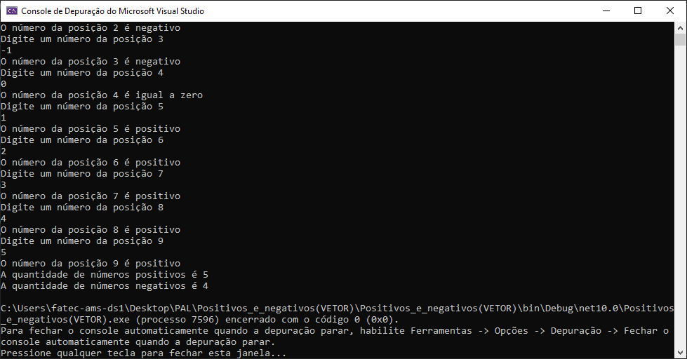

2) Faça uma algoritmo, que LEIA uma sequência de 1 a 16 em UM VETOR ,mostre os números e quantidade de números que são múltiplos de 3 ( Atenção: resto = numero % 3 se o resto for igual a 0 então o número é múltiplo de 3)
Resposta Exercício 2:
int[] num = new int[16];
int resto;
for (int i = 0; i < 16; i++)
{
resto = i % 3;

if (resto == 0 && i != 0)
{
Console.WriteLine("O número da posição " + i + " é múltiplos de 3");
}
}

Print Execução Exercício 2:
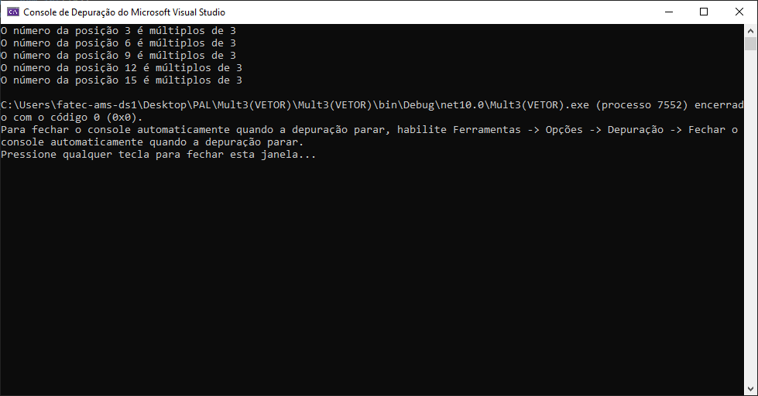

3) Faça um algoritmo, que leia UM VETOR de 10 números e mostre os que são múltiplos de 4 ( Atenção resto = numero % 4 se o resto for igual a 0 então o número é múltiplo de 4)
Resposta Exercício 3:
int[] num = new int[10];
int resto;
for (int i = 0; i < 10; i++)
{
resto = i % 4;

if (resto == 0 && i != 0)
{
Console.WriteLine("O número da posição " + i + " é múltiplos de 4");
}
}

Print Execução Exercício 3:
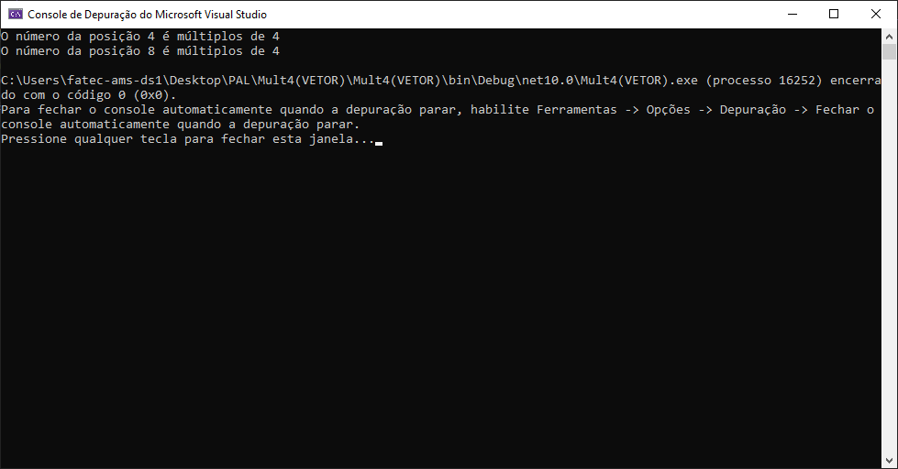

4) Faça um algoritmo, que leia UM VETOR DE 25 números e verifique quais são os números pares e mostre a quantidade total de números pares
Resposta Exercício 4:
int[] num = new int[25];
int resto, par = 0, impar = 0;
for (int i = 0; i < 25; i++)
{
resto = i % 2;

if (resto == 0)
{
par++;
Console.WriteLine("O número da posição " + i + " é par");
}
else
{
impar++;
Console.WriteLine("O número da posição " + i + " é impar");
}
}
Console.WriteLine("A quantidade de números pares é " + par);
Console.WriteLine("A quantidade de números impares é " + impar);

Print Execução Exercício 4:
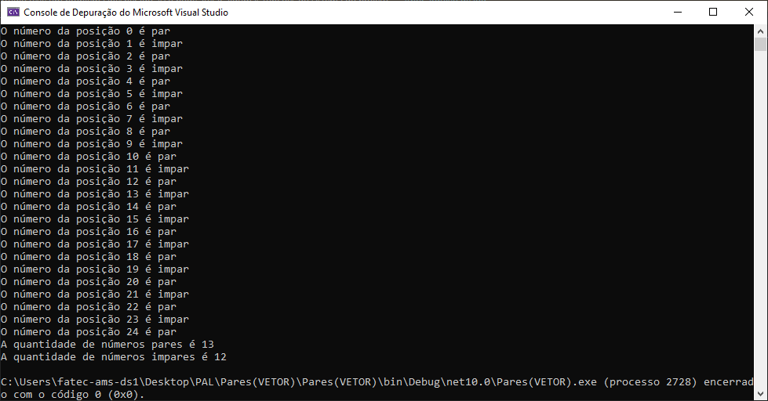

5) Desenvolver um algoritmo, PARA DOIS VETORES , para ler a altura e o sexo (M ou F) com 5 pessoas. Mostre somente a altura das mulheres e quantidade de homens;
Resposta Exercício 5:
string[] sexo = new string[5];
double[] altura = new double[5];
int quantidade = 0;
for (int i = 0; i < 5; i++)
{
Console.WriteLine("Digite o sexo da pessoa da posição " + i);
sexo[i] = Console.ReadLine();
Console.WriteLine("Digite a altura da pessoa da posição " + i);
altura[i] = double.Parse(Console.ReadLine());

if (sexo[i] == "Masculino" || sexo[i] == "masculino")
{
quantidade++;
Console.WriteLine("A pessoa da posição " + i + " é do sexo masculino");
}
else if (sexo[i] == "Feminino" || sexo[i] == "feminino")
{
Console.WriteLine("A pessoa da posição " + i + " é do sexo feminino, e a sua altura é " + altura[i]);
}
}
Console.WriteLine("A quantidade de homens é " + quantidade);

Print Execução Exercício 5:
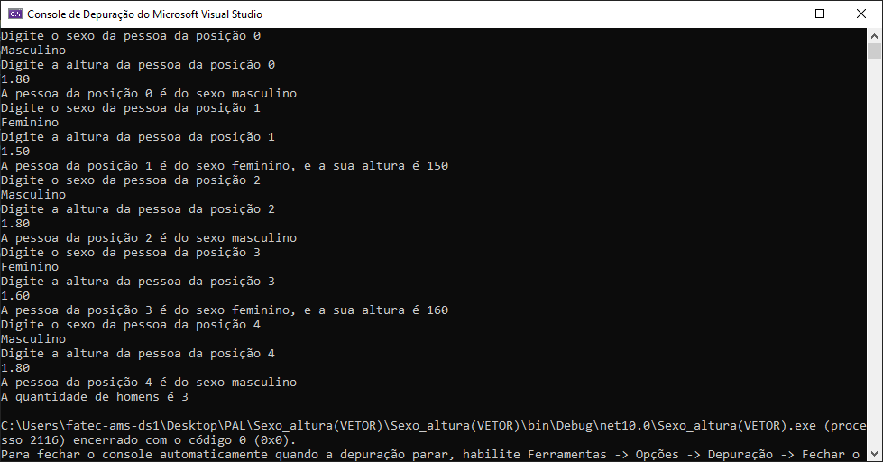

6) Desenvolver um algoritmo, que efetue a soma de todos os números de UM VETOR que são múltiplos de três, leia 10 números em um vetor de inteiros.
Resposta Exercício 6:
int[] num = new int[10];
int soma = 0, resto;
for (int i = 0; i < 10; i++)
{
resto = i % 3;
if (resto == 0 && i != 0)
{
soma = soma + i;
Console.WriteLine("O número da posição " + i + " é múltiplo de 3, e sua soma é " + soma);
}
}

Print Execução Exercício 6:
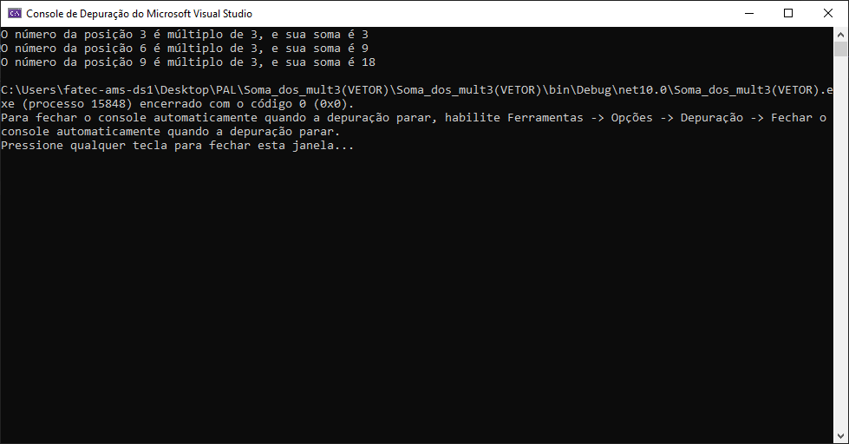

7)Crie um vetor para ler 20 valores , identifique e mostre somente os números ímpares. E diga a quantidade de números pares.
Resposta Exercício 7:
int[] num = new int[20];
int resto, quantidade = 0;
for (int i = 0; i < 20; i++)
{
resto = i % 2;
if (resto != 0)
{
Console.WriteLine("O número da posição " + i + " é ímpar");
}
else
{
quantidade++;
}
}
Console.WriteLine("A quantidade de números pares é:" + quantidade);

Print Execução Exercício 7:
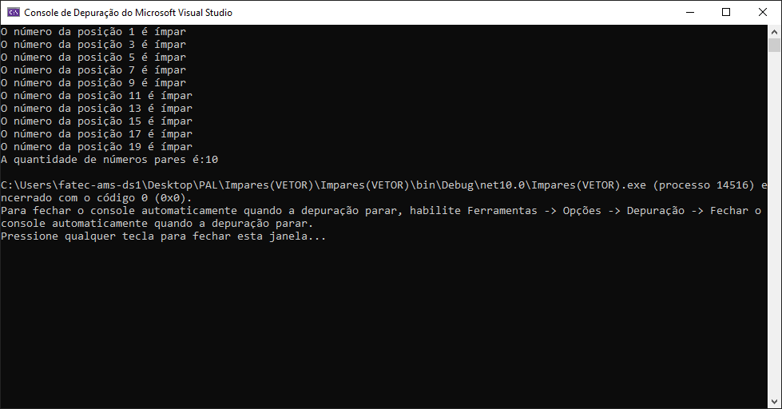

8) Crie três vetores para ler nome , idade, curso de 8 alunos matriculados em uma escola, mostre todos os dados do aluno

Resposta Exercício 8:
string[] nome = new string[8];
int[] idade = new int[8];
string[] curso = new string[8];
for (int i = 0; i < 8; i++)
{
Console.WriteLine("Digite o nome do aluno da posição " + i);
nome[i] = Console.ReadLine();
Console.WriteLine("Digite a idade do aluno da posição " + i);
idade[i] = int.Parse(Console.ReadLine());
Console.WriteLine("Digite o curso do aluno da posição " + i);
curso[i] = Console.ReadLine();

Console.WriteLine("O aluno(A) " + nome[i] + " da posição " + i + " tem " + idade[i] + " anos, e está no curso " + curso[i]);
}

Print Execução Exercício 8:
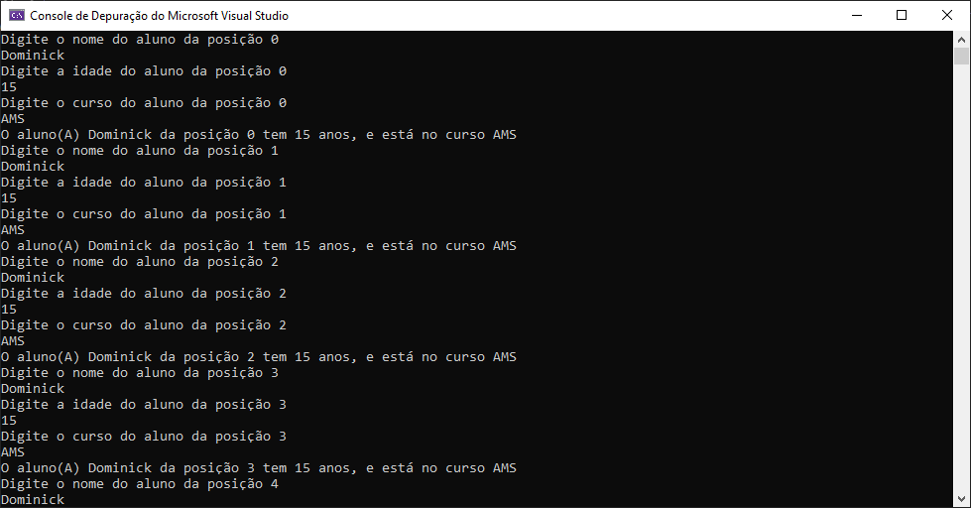

9) Crie um vetor para ler o 12 modalidades de esportes, mostre os nomes das modalidades que foram armazenados no vetor

Resposta Exercício 9:
string[] esporte = new string[12];
for (int i = 0; i < 12; i++)
{
Console.WriteLine("Digite a modalidade do esporte da posição " + i);
esporte[i] = Console.ReadLine();

Console.WriteLine("A modalidade da posição " + i + " é: " + esporte[i]);
}

Print Execução Exercício 9:
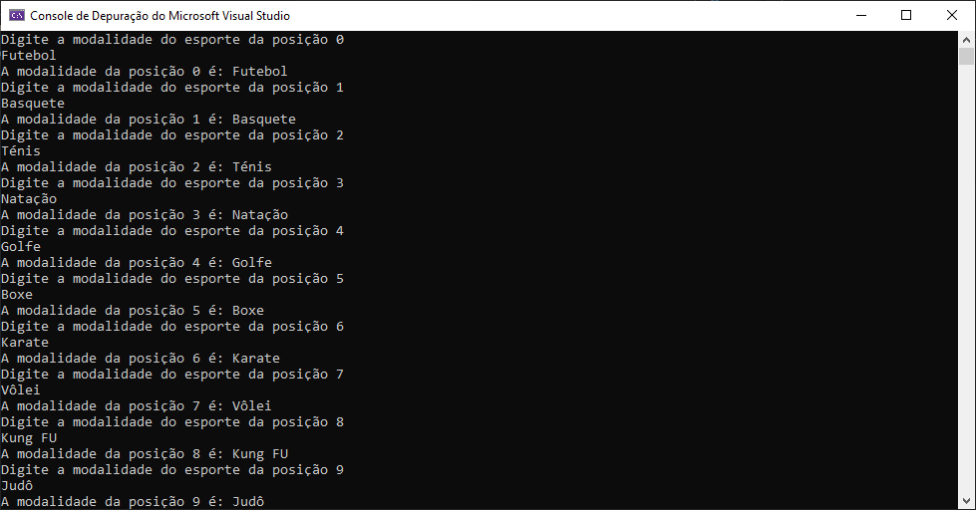

10) Crie dois vetores para ler nome, peso de 5 pacientes de uma clínica médica, somente mostre os nome e o peso das pessoas com mais de 85kg.

Resposta Exercício 10:
string[] nome = new string[5];
double[] peso = new double[5];
for (int i = 0; i < 5; i++)
{
Console.WriteLine("Digite o nome da pessoa da posição " + i);
nome[i] = Console.ReadLine();
Console.WriteLine("Digite o peso da pessoa da posição " + i);
peso[i] = double.Parse(Console.ReadLine());

if (peso[i] > 85)
{
Console.WriteLine("O paciente " + nome[i] + ", tem " + peso[i] + "kg, ele é tem mais de 85kg");
}
else
{
Console.WriteLine("O paciente tem menos de 85kg");
}
}

Print Execução Exercício 10:
